DEFI CULTUREL CYCLE 3

Les 3 valeurs de l’olympisme sont :
EXCELLENCE AMITIE RESPECT

L’objectif de ce défi est de rédiger un texte qui présente les sports représentés sur chaque image proposée en lien avec les valeurs de l’Olympisme.
Il est nécessaire d’introduire le vocabulaire spécifique à l’activité.
Une des 3 valeurs est indiquée en haut de chaque photo. La rédaction devra expliquer comment cette valeur se traduit dans cette activité.
Temps 1 : lister le vocabulaire qui peut être utilisé dans la rédaction. Voici des propositions de thématiques : Nom du sport/ Matériel/ Lieu et environnement de pratique/ Actions/ Règles /Sportifs olympiques et paralympiques
Temps 2 : Rédiger individuellement ou en petits groupes le texte associé à l’image

Image 1 : EXCELLENCE
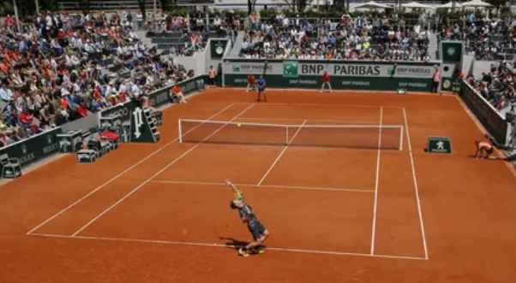
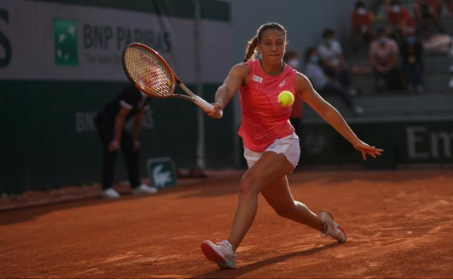

Image 2 : AMITIE
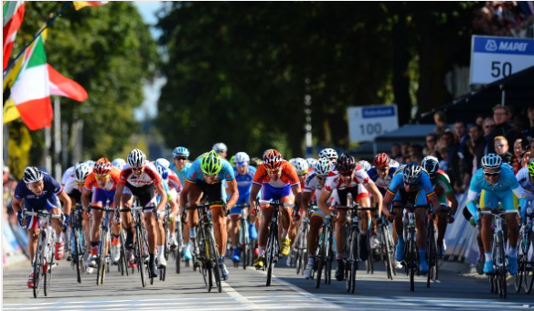

IMAGE 3 : RESPECT

